
Judul
KERJA PRAKTEK
KERJA PRAKTIK

SISTEM SAMPLING PADA SAMPLE NEGATIVE TEMPERATURE COEFFICIENT (NTC) & APPLICATION OF DIGITAL POTENTIOMETER FOR VOLTAGE MONITORING

Oleh:

I Made Aditya Rama Putra NRP. 4120600021

Dosen Pembimbing

Farida Gamar, S.T., M.T.,
NIP. 199204272019032023

PROGRAM STUDI TEKNIK MEKATRONIKA
DEPARTEMEN TEKNIK MEKANIKA DAN ENERGI
POLITEKNIK ELEKTRONIKA NEGERI SURABAYA
2023

HALAMAN PENGESAHAN
KERJA PRAKTIK

SISTEM SAMPLING PADA SAMPLE NEGATIVE TEMPERATURE COEFFICIENT (NTC) & APPLICATION OF DIGITAL POTENTIOMETER FOR VOLTAGE MONITORING

PT. Manufaktur
Batam, Kepulauan Riau

Tanggal: 07 Januari – 07 Juli 2023

Oleh:

I Made Aditya Rama Putra NRP. 4120600021

Batam, 07 Juli 2023

Menyetujui:

Dosen Pembimbing Koordinator Kerja Praktik

Farida Gamar S.T., MT Zaqiatud Darojah, S.Si.,M.Si
NIP. 199011292019031015 NIP. 199204272019032023

Mengetahui:
Ketua Program Studi
Teknik Mekatronika

Mohamad Nasyir Tamara, S.ST., M.T.
NIP. 198508072015041003

HALAMAN PENGESAHAN
KERJA PRAKTIK

MODUL I-SENSE, ROTARY PICK AND PLACE, DAN MINI CONVEYOR SEBAGAI MODUL PEMBELAJARAN

PT. xxxx
Batam, Kepulauan Riau

Tanggal: 07 Januari – 07 Juli 2023

Oleh:

I Made Aditya Rama Putra NRP. 4120600021

Batam, 07 Juli 2023

Menyetujui:
Pembimbing Kerja Praktik

Syaifudin Muchlis
Employee number : BT05255

Mengetahui:
Koordinator Recruitment, Training & Development, Internship
Human Resource Departement
PT. xxx

Intan Purba
Employee number : BT06437

(Halaman ini sengaja dikosongkan)

ABSTRAK

Dalam rangka mempersiapkan generasi Indonesia di masa depan, maka Politeknik Elektronika Negeri Surabaya (PENS) menempatkan kerja praktek sebagai mata kuliah wajib dan harus dilaksanakan di Program Studi Teknik Mekatronika. Kegiatan kerja praktek dilakukan di PT. XXX yang bergerak dibidang manufaktur sensor suhu (NTC), sensor untuk otomotif dan peralatan rumah tangga. NTC atau Negative Temperature Coefficient adalah resistor dengan koefisien suhu negatif, yang berarti resistansi menurun dengan meningkatnya suhu. Dalam setiap pembuatan produk baru NTC, diperlukan mekanisme sampling/uji lab yang baik agar menjamin kualitas NTC yang dihasilkan sesuai dengan permintaan pasar. Pada kerja praktek ini, kami berfokus pada pembuatan aplikasi yang terintegrasi dengan multimeter untuk melakukan sampling pada NTC yang diuji secara periodik dan kalkulasi temperatur pada masing masing sampel menggunakan persamaan Steinhart. Dibutuhkan minimal 39 sample untuk melakukan pengujian satu produk baru NTC. Dalam proses pengambilan data, digunakan digital multimeter (DMM) Keithley dengan fasilitas rear slot. Untuk Komunikasi antara Aplikasi dan DMM Keithley digunakan protokol GPIB (IEEE 488) dengan 24 pin konektor. Protokol GPIB dapat menghubungkan hingga 16 perangkat DMM Keithley dan interkoneksi perangkat hingga 20m. Selain itu terdapat berapa project tambahan antara lain adalah pembuatan sebuah alat untuk mengatur resistance dan monitoring voltage.Sistem tersebut menggunakan Mikrokontroler Raspberry Pi model 4B sebagai Processor utama dan menggunakan module IC MCP23017 sebagai external pin untuk mengatur digital potensio sebanyak 200 buah dan IC MCP4131 sebagai IC potensio yang akan diatur nantinya, sehingga diharapkan nantinya dapat menghemat dalam proses pembuatan sampel yang akan di tes juga memudahkan untuk adjustment resistance dan monitoring voltage menggunakan HMI.

Kata kunci :NTC, DMM, IEEE 488, Raspberry Pi, IC MCP23017, IC
MCP4131, HMII

DAFTAR ISI
Judul 1
HALAMAN PENGESAHAN KERJA PRAKTIK 2
HALAMAN PENGESAHAN KERJA PRAKTIK 3
ABSTRAK 5
DAFTAR ISI 6
DAFTAR GAMBAR 8
DAFTAR TABEL 9
KATA PENGANTAR 10
BAB 1 PENDAHULUAN 12
1.1 Latar Belakang 12
1.2 Perumusan masalah 13
1.3 Tujuan dan Manfaat 14
1.3.1. Tujuan 14
1.3.2. Manfaat 14
1.4 Ruang Lingkup pembahasan 15
1.5 Sistematika Penulisan 16
BAB 2 GAMBARAN UMUM PERUSAHAAN 17
2.1 Sejarah Singkat Perusahaan 17
2.4 Lokasi Perusahaan 20
2.5 Kesehatan dan Keselamatan Kerja (K3) 20
2.6 Etika Profesi 21
BAB 3 HASIL KEGIATAN PRAKTIK 22
3.1. Bidang Kegiatan 22
3.2. Kontribusi 35
3.3. Korelasi kegiatan KP dengan mata kuliah 36
1. Workshop Pemrograman 36
BAB IV 38
4.1 Kesimpulan 38
4.2 Saran 38
DAFTAR PUSAKA 40
LAMPIRAN 41
Lampiran 1: Rekap Monitoring Kegiatan KP yang Telah Diverifikasi 41
Lampiran 2: Rekapitulasi Monitoring Kegiatan KP 48

DAFTAR GAMBAR

Gambar 3. 1 Wiring Diagram 27
Gambar 3. 2 Schematic I-sense 29
Gambar 3. 3 Layout PCB I-sense 29
Gambar 3. 4 Routing PCB I-sense 30
Gambar 3. 5 3D I-sense 30
Gambar 3. 6 Hasil Perakitan I-sense 31
Gambar 3. 7 Referensi desain pick and place machine 31
Gambar 3. 8 Motion part pick and place machine 34
Gambar 3. 9 Kerangka dan motion part pick and place machine 34
Gambar 3. 10 Pick and place machine 35
Gambar 3. 11 Pick and place machine 35
Gambar 3. 12 Pick and place machine 36
Gambar 3. 13 Skema perhitungan Belt 37
Gambar 3. 14 Kerangka Aluminium Mini Conveyor 38
Gambar 3. 15 Pemasangan Roller pada Kerangka Aluminium 39
Gambar 3. 16 Hasil akhir Desain 3D Mini Conveyor 39
Gambar 3. 17 Hasil Render Desain 3D Mini Conveyor 40
Gambar 3. 18 Ilustrasi cara kerja Mini Conveyor sebelum dijalankan 40
Gambar 3. 19 Ilustrasi cara kerja Mini Conveyor setelah dijalankan 41

DAFTAR TABEL
Tabel 3. 1 Plotting Pin 28
Tabel 3. 2 Bill of Material Pick and Place 32
Tabel 3. 3 List komponen Mini Conveyor dengan spesifikasi 37

KATA PENGANTAR
Segala puja dan puji syukur kita panjatkan kepada Tuhan YME, yang telah melimpahkan rahmat dan hidayahNya, sehingga saya dapat menyelesaikan laporan kerja praktek di PT. xxx.
Kegiatan kerja praktek memberikan pengalaman dan pelajaran yang sangat berharga bagi kami. Disamping kerja praktek merupakan mata kuliah wajib yang harus ditempuh oleh mahasiswa D4 Teknik Elektronika Politeknik Elektronika Negeri Surabaya, momen ini menjadi kegiatan yang sangat saya nantikan karena dapat terjun langsung dalam dunia kerja adalah hal yang tidak dapat diperoleh selama proses perkuliahan. Pelajaran, pengetahuan, lingkungan, dan norma-norma yang kami pelajari akan menjadi bekal yang sangat berharga untuk kemudian hari.
Dalam pembuatan laporan ini penulis banyak mendapatkan pengarahan, bimbingan dan bantuan dari berbagai pihak. Oleh karena itu, kami mengucapkan banyak terima kasih kepada :
- Bapak Mohamad Nasyir Tamara, S.ST., M.T., selaku Ketua Program Studi D4 Teknik Mekatronika – PENS.
- Ibu Zaqiatud Darojah, S.Si.,M.Si., selaku Koordinator Kerja Praktik Mahasiswa Program Studi D4 Teknik Mekatronika – PENS.
- Ibu Farida Gamar, S.T., M.T., selaku Dosen Pembimbing Kerja Praktek.
- Bapak Indratno Sukmandaru selaku Supervisor kerja praktek PT. xxx.
- Bapak Syaifudin Muchlis selaku Mentor 1 kerja praktek PT. xxx.
- Bapak Nasporida selaku Mentor 2 kerja praktek PT. xxx.
- Ibu Intan Purba selaku HR kerja praktek PT. xxx.
- Seluruh karyawan dan karyawati PT. xxx yang telah membantu melancarkan Kerja Praktek.

Dalam penulisan laporan ini, kami telah berusaha semaksimal mungkin untuk menyempurnakannya, namun jika masih terdapat kesalahan penulis mohon maaf. Oleh karena itu, penulis memerlukan kritik dan saran yang membangun demi tercapainya penyusunan laporan yang lebih baik. Semoga laporan yang telah penulis buat ini dapat bermanfaat bagi pembaca, khususnya bagi penulis dan rekan-rekan mahasiswa D4 Teknik Mekatronika.

Batam, 07 Juli 2023

Penulis

BAB 1
PENDAHULUAN

Latar Belakang
PT Manufaktur Indonesia merupakan perusahaan multinasional yang mengomersialkan produk elektronik dan magnetik. Perusahaan ini berekspansi dan mendirikan cabang PT xxx – Batam (pada tahun 2018) yang sebelumnya bernama PT Electronics Indonesia – Batam.
PT.xxx melakukan uji coba pada produk yang baru dirancang oleh engineer sehingga dapat menghasilkan produk sensor yang sesuai dengan permintaan klien. Salah satu dari tahapan uji coba sampel sensor tersebut adalah RTC (Rapid Thermal Shock) yang dimana sample akan dipindahkan dari cold liquid (sekitar -40℃) ke hot liquid (sekitar 80℃) dengan melakukan sampling secara periodik.
Pada dasarnya aplikasi yang berjalan saat ini sudah dapat melakukan tugas utama yakni untuk melakukan sampling data pada sampel NTC secara periodik. Namun dari observasi yang penulis lakukan dan berkat bimbingan dari pembimbing penulis, maka dapat diperoleh kesimpulan bahwa aplikasi yang saat ini dapat lebih di optimasi lagi sehingga dapat meningkatkan efektifitas dan kuantitas dari proses yang sedang berjalan saat ini.

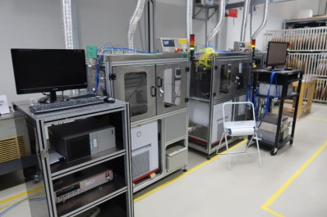
Gambar 1.1: mesin dengan pengambilan sampel.

Selain adanya pemberian project ini, terdapat sebuah sistem pengambilan sampel yang sudah digunakan dengan mekanisme sebelum sampel dilakukan tes temperature harus terlebih dahulu melakukan pemberian beban (resistance) pada sensor tersebut, sehingga beberapa saat sebelum melakukan testing seseorang harus terlebih dahulu melakukan pemasangan dan perhitungan beban (resistance) pada resistor terlebih dahulu dan itu cukup memakan waktu.
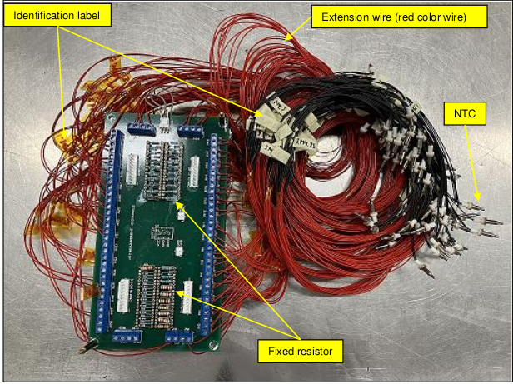
Gambar 1.2 : Sistem pengambilan sensor data dengan
mengganti resistance dan sistem
pengkabelan yang tidak tertata

Oleh karenanya teknisi dibantu penulis untuk membuat sebuah sistem pemberian beban (resistance) secara digital dan dapat dikontrol menggunakan HMI. Sehingga jika ingin melakukan testing terhadap sensor tersebut hanya dengan mengontrol lewat HMI dan otomatis mengatur resistance pada IC MCP41100 (Digital Potensiometer) dan dapat mengefisiensikan waktu lebih lagi.
Selain untuk mengefisiensikan waktu sistem (alat) ini juga dapat memanagement sistem kabel yang lumayan rumit karena panjangnya jarak antar mesin dan PC measurement, dengan adanya alat ini diharapkan dapat lebih memudahkan dan memangkas waktu yang ada sehingga dapat mencapai target dari pembagian departemen R&D Lab itu sendiri.

Perumusan masalah
- Bagaimana sistem kerja aplikasi yang dimiliki pada sistem yang lama ?
- Apa saja fitur yang ditawarkan pada sistem aplikasi yang terbaru ?
- Bagaimana sistem hardware pada board sampel sistem yang sudah berjalan?
- Apa yang membuat sistem board yang lama tidak efisien ?

Tujuan dan Manfaat

Tujuan
Dengan dilaksanakannya program Kerja Praktek ini diharapkan mampu mencapai tujuan:

1.3.1.1 Tujuan Umum
- Sebagai sarana untuk saling berbagi ilmu pengetahuan dan keteraempilan tentang teknologi yang sedang berkembang di Indonesia antara mahasiswa dengan pihak perusahaan.
- Sebagai pembuka wawasan dan pola pikir mahasiswa tentang kondisi nyata dunia industri.
- Terciptanya hubungan yang sinergis antara Politeknik Elektronika Negeri Surabaya dengan PT. Manufaktur Indonesia.
- Sebagai jembatan antara dunia pendidikan dan dunia industri.
- Sebagai sarana bagi mahasiswa dalam memahami sistem kerja di industri.

1.3.1.2 Tujuan Khusus
- Pemenuhan beban Satuan Kredit Semester (SKS) untuk semester 6 yang harus ditempuh sebagai persyaratan akademis di Jurusan D4 Teknik Mekatronika PENS.
- Membangun dan melatih sikap profesionalisme serta kedisiplinan mahasiswa dalam menghadapi dunia kerja.
- Memahami lebih dalam tentang teknologi yang sedang berkembang di Indonesia.

Manfaat
Dengan dilaksanakannya program Kerja Praktek di PT. Manufaktur Indonesia – Batam diharapkan mampu untuk mencapai manfaat:

1.3.2.1 Bagi Mahasiswa
- Sebagai sarana pembelajaran dan pengaplikasian ilmu yang telah diperoleh dari perkuliahan.
- Meningkatkan keterampilan berbicara, kedisiplinan, tanggung jawab, kreativitas serta keterampilan pada saat di dunia industri.
- Penambah wawasan dan pengalaman untuk siap terjun di dunia kerja dan industri.

1.3.2.2 Bagi Perguruan Tinggi
- Sebagai sarana pengenalan perkembangan IPTEK, khususnya Teknik Mekatronika dan sebagai bahan pertimbangan dalam penyusunan program di PENS.
- Sebagai bahan masukan dan evaluasi program Pendidikan di PENS untuk menghasilkan tenaga-tenaga terampil sesuai kebutuhan industri.
- Sebagai sarana menjalin Kerjasama antara perguruan tinggi dengan industri.

1.3.2.3 Bagi Perusahaan
- Mengetahui kualitas Pendidikan di Perguruan Tinggi Negeri, khususnya Politeknik Elektronika Negeri Surabaya (PENS).
- Mengenalkan berbagai teknologi yang ada di industri pada dunia Pendidikan.
- Sebagai sarana memberikan informasi tentang kualifikasi tenaga kerja yang dibutuhkan oleh PT. Xxx.

Ruang Lingkup pembahasan
Berdasarkan perumusan masalah yang telah dijelaskan pada sub bab sebelumnya, materi yang akan kami bahas yaitu mengenai pembuatan aplikasi sampling data pada ujicoba sample dan pembuatan alat Application of Digital Potentiometer for Voltage Monitoring. Oleh sebab itu, pada laporan ini dibatasi pada beberapa pengamatan, yaitu:
- Gambaran umum tentang mekanisme sistem lama didasarkan pada observasi yang dilakukan oleh penulis terhadap cara kerja aplikasi karena adanya keterbatasan pada akses sumber dari program aplikasi sistem lama.
- Pengujian aplikasi dilakukan dengan menggunakan 1 pasang sistem (PC, Monitor dan DMM) karena adanya keterbatasan pada ketersediaan peralatan yang ada.
- Gambaran dan simulasi pada hardware dengan menerapkan pembuatan 3D alat tersebut dan mensimulasikannya pada software electrical.

Sistematika Penulisan
Dalam penulisan Laporan Kerja Praktik ini dibagi dalam enam bab dan tiap-riap bab terdiri dari beberapa sub bab, sehingga sistematika Laporan Kerja Praktik ini adalah sebagai berikut :
BAB 1: PENDAHULUAN
Bab ini menjelaskan mengenai gambaran umum dari penulisan laporan Kerja Praktek yang meliputi latar belakang, perumusan masalah, tujuan dan manfaat, ruang lingkup pembahasan serta sistematika penulisan.
BAB 2: GAMBARAN UMUM PERUSAHAAN
Bab ini menjeleskan mengenai gambaran umum perusahaan tempat dilaksanakannya Kerja Praktek yang mencakup sejarah singkat perusahaan, struktur organisasi, hak dan wewenang serta lokasi perusahaan.
BAB 3: HASIL KEGIATAN KERJA PRAKTIK
Bab ini menjelaskan mengenai hasil yang didapatkan selama berlangsungnya Kerja Praktek di perusahaan yang tersusun atas bidang kegiatan, kontribusi dan kolerasi kegiatan Kerja Praktek dengan mata kuliah.
BAB 4: KESIMPULAN DAN SARAN
Bab ini menjelaskan mengenai hal-hal yang ditemukan dari kegiatan Kerja Praktek yang mana disajikan secara singkat dan jelas. Pada bab ini pula, terdapat saran yang merupakan himbauan kepada instansi terkait maupun peserta Kerja Praktek berikutnya yang didasarkan pada hasil temuan selama Kerja Praktek.

BAB 2
GAMBARAN UMUM PERUSAHAAN

Dalam bab ini menjelaskan tentang gambaran umum perusahaan. Bab ini meliputi sejarah singkat perusahaan, struktur organisasi perusahaan, hak dan wewenang unit kerja perusahaan, lokasi perusahaan, Kesehatan dan keselamatan kerja, dan Etika profesi dalam perusahaan.

Sejarah Singkat Perusahaan
PT. xxx adalah perusahaan elektronik terkemuka yang berbasis di Tokyo, Jepang. Didirikan pada tahun 1935 untuk mengkomersialkan ferit, bahan utama dalam produk elektronik dan magnetik. Portofolio komprehensif PT. xxx menampilkan komponen pasif seperti keramik, aluminium elektrolit, dan kapasitor film, serta magnet, frekuensi tinggi, dan perangkat piezo dan proteksi. Spektrum produk juga mencakup sensor dan sistem sensor seperti suhu dan tekanan, magnetik, dan sensor MEMS. Selain itu, PT. xxx menyediakan catu daya dan perangkat energi, kepala magnetik, dan lainnya. Produk-produk ini dipasarkan dengan merek produk PT. Xxx.
PT. xxx memiliki produk NTC Sensor Element dan System untuk otomotif, peralatan rumah tangga, industri elektronik, dan peralatan kesehatan serta Solar Sensor untuk otomotif. PT. xxx konsisten dalam memberikan produk terbaik dalam elektronika. Sekitar 4.000 karyawan lebih yang mendukung proses yang terdapat dalam industri tersebut
- Struktur Organisasi
Berikut ini adalah struktur manajemen PT. xxx:
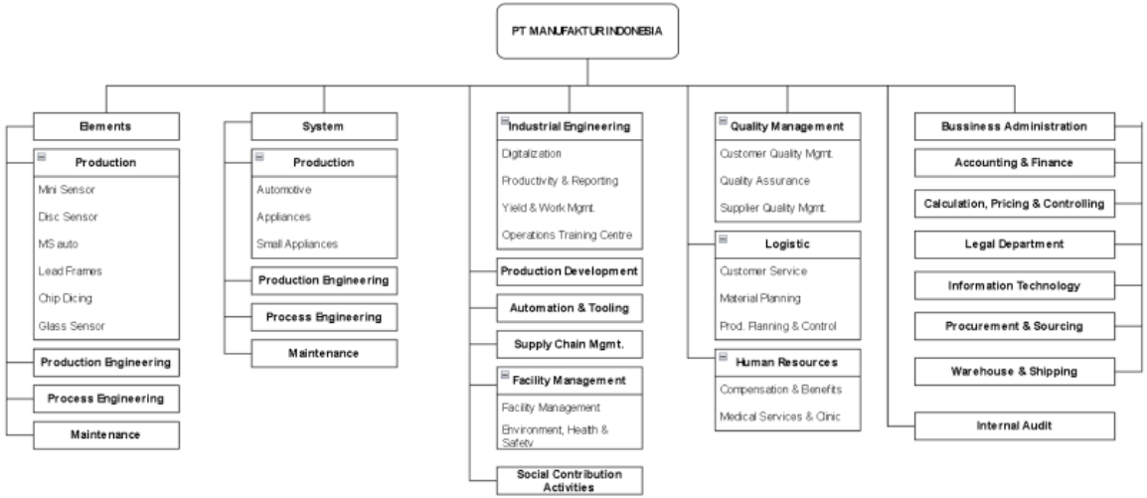
Gambar 2.1: Struktur Manajemen PT. xxx
- Hak dan Wewenang
Secara umum, terdapat 5 divisi utama di PT. xxx yakni:
- Elements
Memiliki hak dan wewenangnya adalah mengawasi dan bertanggung jawab mengenai segala hal dalam lingkup Elements. Dalam divisi ini membawahi:
- Elements Production (yang meliputi Mini Sensors, Disc Sensors, MS Auto, Lead Frames, Chip Dicing dan Glass Sensors)
- Elements Production Engineering
- Elements Process Engineering
- Elements Maintenance
- Systems
Memiliki hak dan wewenangnya adalah mengawasi dan bertanggung jawab mengenai segala hal dalam lingkup Systems. Dalam divisi ini membawahi:
- Systems Production (yang meliputi Automotive Sensor, Appliances dan Small Appliances)
- Systems Production Engineering
- Systems Process Engineering.
- Systems Maintenance
- Industrial Engineering
Memiliki hak dan wewenangnya adalah mengawasi dan bertanggung jawab mengenai segala hal dalam lingkup Industrial Engineering.
Dalam divisi ini membawahi:
- Product & Reporting
- Yield & Work Management
- Operations Training Center
- Product Development
- Automation & Tooling
- Supply Chain Analysis
- Facility Management (meliputi Facility Management dan Environment, Health & Safety)
- Quality Management
Memiliki hak dan wewenangnya adalah mengawasi dan bertanggung jawab mengenai segala hal dalam lingkup Quality Management.
Dalam divisi ini membawahi:
- Quality Management (meliputi Customer Quality Management, Quality Assurance, Quality Assurance dan Supplier Quality Management)
- Logistics (meliputi Customer Service, Material Planning, Production Planning & Control)
- Human Resources (meliputi Compensation & Benefits dan Medical Services & Clinic)
- Business Administration
Memiliki hak dan wewenangnya adalah mengawasi dan bertanggung jawab mengenai segala hal dalam lingkup Business Administration.
- Business Administration; Accounting & Finance; Calculation. Pricing & Controlling; Legal Department; Information Technology; Procurement & Sourcing; Warehouse & Shipping (meliputi Warehouse dan Shipping).
- Internal Audit
- Social Contribution Activities

Lokasi Perusahaan
PT. Manufaktur Indonesia bertempat di Panbil Industri, Pulau Batam, Indonesia dengan luas tanah 43.836 m2 dan total luas bangunan sebesar 31.000 m2 . Dapat dilihat pada gambar 2 posisi peta lokasi PT. xxx.
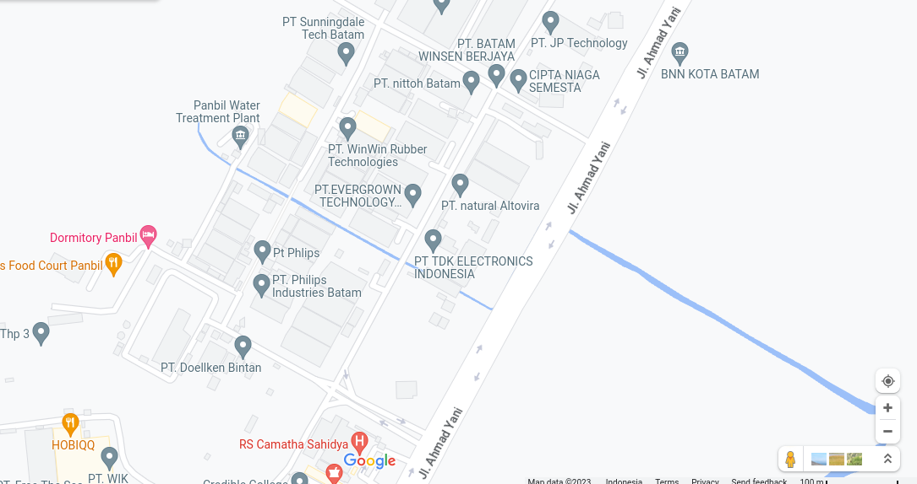
Gambar 2. 1 Lokasi Perusahaan di Google Maps

Kesehatan dan Keselamatan Kerja (K3)
Berikut adalah Kesehatan dan Keselamatan Kerja (K3) yang diterapkan dalam PT. xxx :
- Untuk menjamin keselamatan dan kesehatan kerja, Perusahaan mentaati peraturan Keselamatan dan Kesehatan Kerja sesuai dengan Undang-Undang dan Peraturan Pemerintah serta menyediakan alat pelindung keselamatan kerja.
- Perusahaan telah mengeluarkan aturan aturan mengenai pematuhan protokol kesehatan dalam kondisi pandemi covid-19 yang wajib diikuti oleh seluruh Pekerja.Perusahaan akan mengeluarkan peraturan-peraturan tentang kesehatan dan keselamatan kerja yang wajib diikuti oleh seluruh Pekerja.
- Perusahaan membentuk Komite Kesehatan dan Keselamatan Kerja untuk mengelola kinerja sistem kesehatan dan keselamatan kerja didalam perusahaan.
- Komite kesehatan dan keselamatan kerja berhak memberikan masukan kepada Manajemen terhadap proses kerja yang tidak aman untuk dilakukan perbaikan.
- Setiap Pekerja diwajibkan mentaati Peraturan Keselamatan dan Kesehatan Kerja di lingkungan perusahaan serta menggunakan alat pelindung kesehatan kerja yang ditetapkan sesuai dengan tugas masing-masing.
- Pekerja yang tidak mematuhi peraturan kesehatan dan keselamatan kerja dapat dikenakan sanksi disiplin yang ditentukan didalam Peraturan perusahaan dan/ atau Perjanjian kerja.

Etika Profesi
Etika profesi yang digunakan dalam perusahaan ini menggunakan prinsip 5S. Berikut 5S itu sendiri ialah:
- Seiri
Seiri berarti pisahkan, yaitu membiasakan memisahkan barang yang diperlukan dan tidak diperlukan dalam melakukan pekerjaan.
- Seiton
Seiton berarti letakkan, yaitu membiasakan meletakkan barang sesuai tempatnya dan selalu merapikan kembali setelah digunakan.
- Seiso
Seiso berarti bersihkan, yaitu membiasakan selalu bersih saat bekerja, maupun setelah bekerja. Semua harus tampak bersih.
- Seiketsu
Seiketsu berarti seragamkan, yaitu membiasakan membuat aturan yang jelas, mengikuti aturan yang sudah ditetapkan dan menjalankan aturan.
- Shitsuke
Shitshuke berarti biasakan, yaitu membiasakan 5S menjadi bagian dari pekerjaan atau profesi.

BAB 3
HASIL KEGIATAN PRAKTIK

Bab ini menjelaskan tentang apa saja yang telah dikerjakan selama kerja Praktik. Penjelasan pada bab ini meliputi bidang kegiatan, kontribusi, serta korelasi kegiatan KP dengan mata kuliah, dengan perincian sebagai berikut:

Bidang Kegiatan
Kegiatan yang dilakukan oleh penulis selama Kerja Praktik di PT Manufaktur Indonesia – Batam sesuai dengan departemen yang ditugaskan kepada penulis, yakni SISTEM SAMPLING PADA SAMPEL NEGATIVE TEMPERATURE COEFFICIENT (NTC) & Application of Digital Potentiometer for Voltage Monitoring, Tujuan pembuatan kedua project Department Research and Development, ini adalah sebagai sebuah pembaruan dan sebagai pembelajaran agar memudahkan sebuah pekerjaan di kemudian hari. Pembuatan project ini dimulai dengan studi literatur yaitu mencari referensi yang sesuai dengan yang dikerjakan. Kemudian membuat daftar komponen yang akan diterapkan pada project. Terakhir, pengaplikasian atau pengerjaan project dengan dibimbing oleh pembimbing Kerja Praktek.
- Peralatan yang digunakan
Pada pengerjaan project tersebut penulis diberikan fasilitas berupa peralatan yang akan digunakan nantinya, dalam pembuatan beberapa alat ini penulis membaginya menjadi SISTEM SAMPLING PADA SAMPEL NEGATIVE TEMPERATURE COEFFICIENT (NTC) dan peralatan yang digunakan untuk pembuatan project Application of Digital Potentiometer for Voltage Monitoring, seperti pada berikut ini :
  - SISTEM SAMPLING PADA SAMPEL NEGATIVE TEMPERATURE COEFFICIENT (NTC)
- DMM Keithley
- Switching Module
- NTC Board
- Monitor
- PC
- PCIe KI-488 (GPIB Interface)
- Kabel GPIB
- Mesin RTC.
- APPLICATION OF DIGITAL POTENTIOMETER FOR
VOLTAGE MONITORING
- MCP4131-103E/P
- Raspberry Pi 4 Model B+
- HMI
- MCP23017
- UL STYLE 1007 Cable AWG 22 BLAU in Roll
- PCB (Printed Circuit Board)
- Acrylic Board 30x60 cm
- DC Cooling Fan
- D-SUB 50 Pin
- RS PRO Spiral Wrap, I.D 6mm, 30mm Polyethylene
- Connector Plug Header
- Edge Connector

- Teori Penunjang
  - SISTEM SAMPLING PADA SAMPEL NEGATIVE
TEMPERATURE COEFFICIENT (NTC).
- DMM Keithley
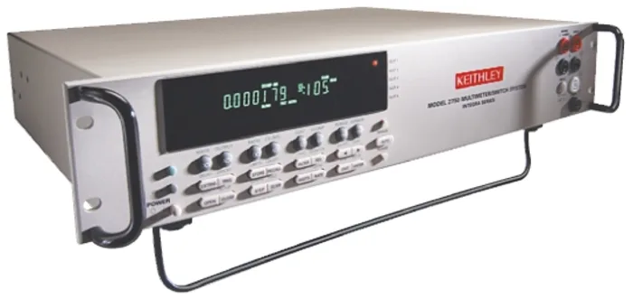
Gambar 3.1
Keithley 2750 adalah sebuah sistem pengukuran modular yang serbaguna yang digunakan dalam berbagai aplikasi pengukuran elektronik. Sistem ini dapat melakukan berbagai fungsi pengukuran, seperti pengukuran tegangan, arus, hambatan, dan banyak lagi.
  - Switching Module
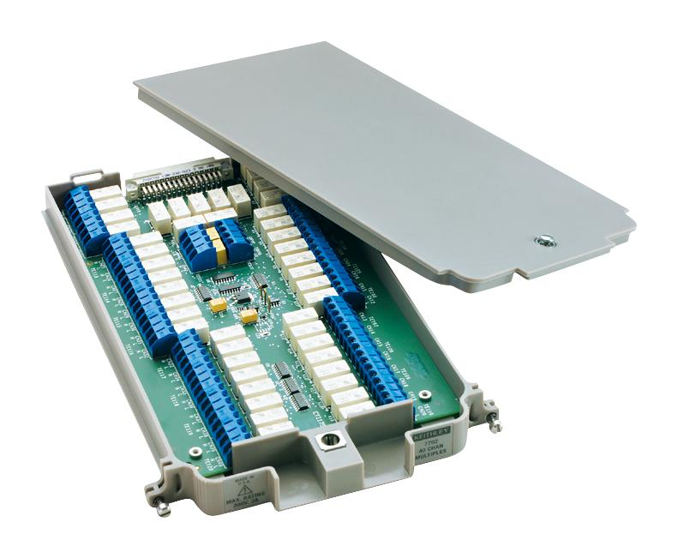
Gambar 3.2
Mux Keithley 7702 adalah modul multiplexing yang digunakan dalam sistem pengukuran modular Keithley 2700 dan Keithley 2750. Modul ini bertindak sebagai pemisah sinyal yang memungkinkan pengguna untuk menghubungkan beberapa saluran pengukuran ke satu saluran input pada perangkat utama. Mux Keithley 7702 memungkinkan pengguna untuk beralih secara cepat antara saluran pengukuran yang berbeda, sehingga memungkinkan pengukuran paralel yang efisien.
  - PCIe KI-488 (GPIB Interface)
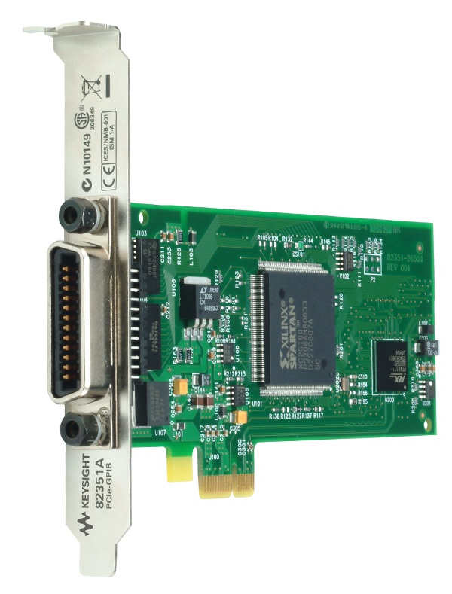
Gambar 3.3
PCIe KI-488 adalah sebuah kartu antarmuka yang digunakan dalam sistem pengukuran Keithley untuk menghubungkan perangkat pengukur dengan komputer
melalui antarmuka PCIe (Peripheral Component Interconnect Express). Kartu ini memungkinkan komunikasi antara perangkat Keithley yang kompatibel, seperti multimeter digital atau sumber tegangan, dengan komputer yang terhubung melalui slot PCIe.
  - APPLICATION OF DIGITAL POTENTIOMETER FOR
VOLTAGE MONITORING
- MCP4131-103E/P
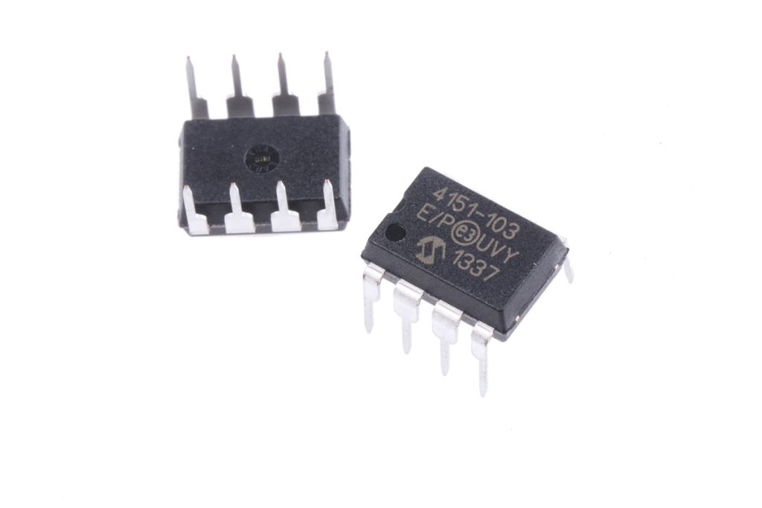
Gambar 3.4
MCP4131-103E/P adalah sebuah potensiometer digital yang sering digunakan dalam aplikasi elektronik. Potensiometer ini menggunakan teknologi digital untuk mengatur resistansi dan memiliki rentang resistansi 10K ohm. MCP4131-103E/P dirancang untuk dikendalikan secara digital, yang berarti nilai resistansinya dapat diatur melalui sinyal digital, seperti melalui komunikasi serial SPI (Serial Peripheral Interface).
- Raspberry Pi 4 Model B+
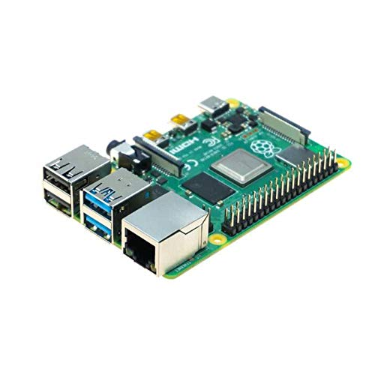
Gambar 3.5
Raspberry Pi adalah sebuah komputer mini berukuran kecil yang dikembangkan oleh Raspberry Pi Foundation. Raspberry Pi dirancang untuk menjadi perangkat serba guna yang terjangkau, sehingga dapat digunakan dalam berbagai proyek elektronika dan komputasi.
  - HMI
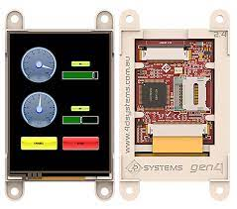
Gambar 3.6
HMI merupakan singkatan dari Human Machine Interface yang dalam bahasa Indonesia dapat diterjemahkan sebagai Antarmuka Manusia-Mesin. HMI ini yang nantinya digunakan untuk mendisplay resistance
digital yang ada pada sebelumnya dan mengontrol nilai resistance yang diinginkan.
  - MCP23017
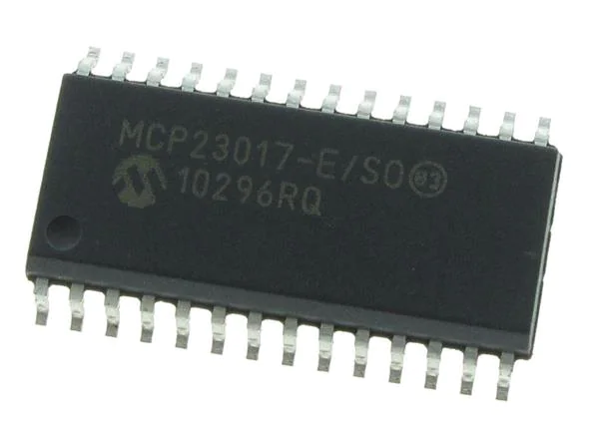
Gambar 3.7
MCP23017 adalah sebuah IC (Integrated Circuit) yang digunakan sebagai pengendali I/O (Input/Output) eksternal. Dalam bahasa Indonesia, MCP23017 dapat diterjemahkan sebagai MCP23017.

- Prosedur Alat
  - SISTEM SAMPLING PADA SAMPEL NEGATIVE
TEMPERATURE COEFFICIENT (NTC).
Pada sistem terbaru terdapat beberapa keunggulan antara lain sebagai berikut :
- Kecepatan sampling 64.1 ms/sample atau 2.5 s/39 sample.
- Grafik Data Realtime.
- Monitoring temperature pada bath.
- Penyimpanan data berbasis Database SQL.
- Multi-koneksi DMM.
- Unlimited sample.
- Pengaturan dinamis sampel pada tiap slot, blok dan pin.
- Penjadwalan sampling.
- Alarm Start dan Stop pada proses sampling (mendukung Text to Speech Generate).
- Alarm peringatan suhu air yang berada diluar toleransi.
- Ekspor data dari Database menjadi Excel file (*.xlsx) dan auto-generate grafik.
- Email notification
- Penjadwalan berbasis antrian (Queue).
- Log trouble pada aplikasi.
- Reload koneksi internal.
- Mendukung pengembangan Web.
Disamping fitur utama yang ditawarkan pada list di atas, juga ada beberapa hal yang menjadi kelebihan pada sistem baru ini, diantaranya:
  - Tampilan UI/UX yang lebih modern (dibandingkan
Aplikasi berbasis LabView dan VB).
  - Tema dan warna tampilan yang dinamis dan dapat
dikonfigurasikan mandiri oleh user.
  - Database mendukung sentralisasi database.
  - Keamanan data aplikasi dan akses pengguna.
Dari fitur fitur yang telah disebutkan sebelumnya, dapat diperoleh 5 topik optimasi utama yang dikembangkan dari aplikasi ini, yakni:
- Kuantitas
Berikut ini adalah skema singkat dari koneksi perangkat terhadap komputer yang digunakan.
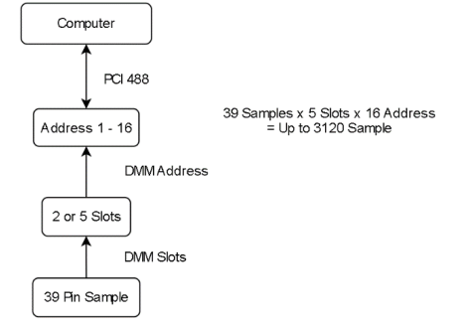
Gambar 3.8
Pada skema diatas dapat terlihat bahwa setiap PC yang umumnya memiliki 1 slot interface PCI 488 dapat dihubungkan hingga 16 DMM. Tiap DMM memiliki alamat GPIB yang unik tiap perangkat yang biasanya dimulai dari alamat GPIB0::1::INSTR hingga GPIB0::16::INSTR untuk GPIB0. Setiap DMM dengan merek dagang Keithley untuk seri 2700 mampu menampung 5 slot switching module (@ 39 sample tiap slot). Sehingga satu DMM dapat menampung hingga 195 sample. Oleh karena itu, pada sistem baru ini apabila kita ingin memaksimalkan kemampuan sistem maka kita dapat mengisi semua alamat keithley yang ada sehingga sistem baru ini dapat menampung hingga 3120 sample.
- Kecepatan Sampling
Pada sisi kecepatan sampling, pada sistem baru ini kita dapat menggunakan nilai kecepatan tertinggi yang dapat dilakukan oleh DMM yakni 0.02 PLC (default 1 PLC). Hal tersebut tentunya memberikan dampak yang sangat signifikan pada kecepatan sampling data yang dilakukan. Pada sistem lama, sampling 39 sample diselesaikan dalam 25 detik. Namun pada sistem baru ini kita dapat melakukan sampling pada 39 sample hanya
dalam jangka waktu 2.5 detik saja atau 10 kali lebih cepat dibandingkan dengan sistem lama.
Sampling Item | Sistem  Baru (s) | Sistem  Lama (s) | Beda Waktu (s)
1 Sample | 0.064 | 0.64 | 0.576
1 Switching module (39 Sample ) | 2.5 | 25 | 22.5
1 DMM (195 sample) | 12.5 | 125 | 112.5
16 DMM (3120 sample ) | 200 | Terbatas | -
Table xxx
- Output
Pada sistem lama, output yang dihasilkan oleh sistem adalah data dalam bentuk text file (*.txt) saja. Sehingga apabila pada suatu kondisi komputer mengalami keadaan yang membuat aplikasi mengalami interupsi maka file tersebut bisa jadi terhapus. Disamping rawan terhapus, data pada sistem lama juga cukup merepotkan bagi engineer apabila ingin menganalisa data tersebut karena dari text file perlu diubah terlebih dahulu menjadi excel file (*.xlsx) dan dibuatkan tabel serta grafik garis dengan sepenuhnya manual oleh engineer
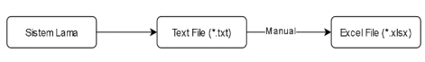
Gambar 3.9
Namun, pada sistem baru ini, data tidak disimpan dalam text file sehingga lebih aman dari bahaya terhapus karena ketidaksengajaan atau kegagalan sistem. Disamping itu juga file yang dihasilkan oleh sistem dapat diekspor langsung menjadi excel file (*.xlsx) yang dimana pada fitur ini juga sistem dapat dengan otomatis
membuatkan tabel, format tabel, mewarnai tabel, modifikasi tampilan dan bahkan membuatkan grafik garis secara otomatis dalam excel file tersebut. Hal tersebut akan sangat menghemat pekerjaan dari engineer dalam prose konversi data dan analisa data.
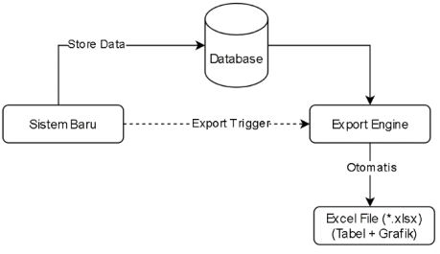
Gambar 3.10
- Integrasi antar sistem
Sistem yang baru dibangun memungkinkan adanya integrasi antar sistem sehingga satu sistem dapat berbagi source yang sama (database) dan koordinasi pembagian pekerjaan (sampling). Hal tersebut dapat berarti bahwa Sistem-A dapat mengakses dan mengekspor data dari sampel yang dikerjakan oleh Sistem-B dan sebaliknya. Berikut ini adalah skema koneksi antar sistem yang digunakan.
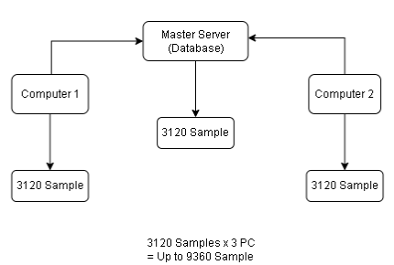
Gambar 3.11

Berdasarkan skema diatas dapat diketahui bahwa setiap sistem berjalan secara individu sehingga keseluruhan sistem yang terhubung akan berjalan secara paralel. Karena sistem ini berjalan paralel maka apabila 3 sistem dipasang secara bersamaan dimana masing masing dengan kapasitas penuh maka tidak akan terjadi penambahan waktu. Sehingga waktu sampling 1 sistem (3120 sample) akan sama dengan waktu samping 3 sistem (9360 sample) yakni 200 detik.
- Dukungan Pengembangan Web
Sejak aplikasi telah dibangun dengan menggunakan database sebagai media penyimpanan data, maka hal tersebut dapat berarti bahwa database tersebut dapat diakses oleh web atau aplikasi multi-platform lainnya. Adapun akses dari masing masing user pada data tersebut akan diatur oleh aplikasi ini (pengguna / operator di lab) sehingga hanya orang dengan username dan ,password yang terdaftarlah yang dapat mengakses data dari sistem ini.
  - APPLICATION OF DIGITAL POTENTIOMETER FOR
VOLTAGE MONITORING
Sistem alat yang baru ini memungkinkan kita untuk mendapatkan banyak benefit, pada berikut ini penulis akan membahasnya sebagai berikut :
  - Setup board
Pada tahap ini board diharuskan untuk memasang resistor dengan nilai tertentu untuk kemudian diambil data pada sensor tersebut. sehingga pada sistem alat yang lama diharuskan mengganti resistor pada board

Saat ini sistem yang baru tidak memerlukan itu lagi, dikarenakan alat tersebut sudah dilengkapi dengan IC MCP4131-103E/P yg berfungsi seperti layaknya potensiometer dan dapat memberikan nilai yg kita inginkan secara digital menggunakan HMI sehingga box panel yang
ada pada board PCB tersebut akan fix dan pengguna hanya akan melakukan set secara digital lewat HMI.
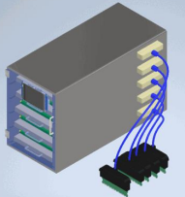
Gambar xx
  - Efisiensi alat
Alat yang lama tidak memiliki box pada luar board voltage monitoring, sehingga penggunaan alat langsung terhadap board sehingga board tersebut menjadi rawan untuk tersentuh tangan seseorang ataupun terkena liquid ataupun alat lainnya yang dapat menyebabkan konsleting arus, selain itu selama proses pengambilan data pada sampel memerlukan tahap 3 antara lain: premeasurement adalah saat pengambilan sampel sebelum melakukan pengukuran alat tersebut sudah harus diambil data dalam kondisi tidak dialiri tegangan; Intermediate adalah proses dimana sampel melakukan pengambilan data dalam jangka waktu yang sudah ditentukan sebelumnya; dan yang terakhir Final Test adalah data tersebut sudah siap untuk dikirim kepada pihak yang memerlukan.
Dengan adanya alat yang baru ini tidak perlu lagi untuk melakukan itu semua secara manual, pada upgrading terbaru memiliki kemampuan untuk lepas pasang pada board tambahan yang sudah di solder sebelumnya, kemudian setelah di lepas board tersebut siap untuk
digunakan kembali pada pengukuran yang lainnya, kurang lebih menerapkan sistem seperti layaknya slot pada RAM Komputer.
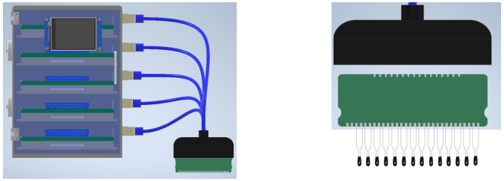
Gambar xx
  - Identifikasi Sensor
Saat ini pada sistem voltage monitoring terdapat identifikasi label pada tiap sensor sehingga memudahkan untuk pengambilan sensor dalam jangka besar dan tidak tertukarnya antar sensor satu dengan sensor yang lainnya saat ini proses label pada sensor dengan cara pemberian label berupa kapton time yang sudah diberikan nomor sebelumnya. Dengan menerapkan sistem pada alat baru ini penerapan soldering sensor pada board dan pemberian nomor pada board dan nama sampel pada board dapat memudahkan untuk melakukan identifikasi kesalahan pada sensor yang ada sehingga meminimalisir terjadinya kesalahan dokumen pada sensor dan board tersebut dapat digunakan kembali pada sampel yang dibutuhkan sehingga dengan mudah dapat melakukan identifikasi sensor tersebut.
  - Management Kabel
Dengan tidak adanya sistem box panel pada board untuk sensor, sehingga hal tersebut dapat membuat kabel yang tersambung antara DMM dan board measurement terlihat berantakan dan tidak tertata jika ada audit internal pada lab R&D. maka dari itu diharapkan dengan menerapkan box panel dan terdapat 5 panel pada box tersebut diharapkan dapat
memanagement sistem pengkabelan yang sebelumnya tidak tertata menjadi lebih rapi dan menambah nilai kepada sistem audit tentang kerapian pekerja dalam Lab R&D sehingga dapat menjadikan nilai tambah terhadap kerapian Lab tersebut.
  - Lokasi Alat
Pada sistem sebelumnya lokasi dari penempatan board measurement ada di dekat mesin tersebut dan board tersebut tidak tercover dengan baik sehingga berdampak tidak baik pada lingkungan kerja. Pada sistem yang diterapkan sekarang cover tersedia sekaligus dengan 5 board meningkat dan dapat ditempatkan dimana saja dengan hanya mengeluarkan hanya satu kabel sehingga dapat tercovernya masalah pada penempatan board measurement dan menghemat space yang ada dikarenakan dapat menampung 5 board measurement sekaligus.

Kontribusi
Selama melaksanakan kerja praktik di xfb Indonesia – Batam Research and Development Department, kontribusi yang dilakukan oleh penulis untuk perusahaan ialah berdiskusi dan mengimplementasikan konsep improvement upgrading sistem software pada DMM keithley sehingga dapat secara monitoring keadaan mesin secara realtime dan dapat mempermudah dalam pembuatan chart sehingga dapat memangkas waktu yang sebelumnya digunakan untuk melakukan pengeditan tersebut.
Selain itu penulis juga melakukan diskusi terkait project Voltage monitoring pada proses pengambilan data sampel yang penulis lakukan adalah melakukan 3D desain menggunakan aplikasi inventor, membuat PCB menggunakan aplikasi Eagle, dan mengimplementasikan coding pada IC potensio sehingga dapat memanagement sistem pengukuran voltage measurement.

Korelasi kegiatan KP dengan mata kuliah
Berdasarkan kegiatan Kerja Praktik yang telah dilaksanakan, terdapat korelasi antara kegiatan yang dilakukan dengan mata kuliah yang diajarkan pada saat perkuliahan. Kegiatan yang dilakukan pada saat Kerja Praktik di PT Manufaktur Indonesia – Batam yang berkaitan dengan mata kuliah adalah :

Workshop Pemrograman
Mata kuliah ini membantu penulis dalam membangun sistem aplikasi dan logika-logika yang nantinya akan diterapkan pada alat SISTEM SAMPLING PADA SAMPEL NEGATIVE TEMPERATURE COEFFICIENT (NTC) baik secara fitur maupun pembangunan aplikasi.
- Mikrokontroler dan sistem antarmuka
Mata kuliah ini berkesinambungan untuk pembuatan ide dan konsep yang diterapkan untuk membangun sebuah aplikasi SISTEM SAMPLING PADA SAMPEL NEGATIVE TEMPERATURE COEFFICIENT (NTC) dengan penerapan logika program yang sebelumnya sudah diamati terlebih dahulu.
- Teknologi sensor dan aktuator
Mata kuliah ini membantu penulis dalam membangun sebuah sistem dan mempelajari dan mengamati sebuah sistem sensor bekerja seperti sensor thermocouple dan sensor lain sebagainya guna untuk memaksimalkan cara kerja aplikasi yang baru.
- Workshop gambar teknik
Mata kuliah ini berkesinambungan untuk pembuatan ide dan konsep Application of Digital Potentiometer for Voltage Monitoring khususnya dalam membangun sebuah 3D desain yang dapat membuat pemahaman secara visual terkait project tanpa membangun alat tersebut terlebih dahulu.
- Proyek robotika
Mata kuliah ini berkesinambungan untuk pembuatan ide dan konsep dalam membuat sebuah PCB board pada Application of Digital Potentiometer for Voltage Monitoring baik secara mainboard maupun extern board.
- Sistem mikroprosesor
Mata kuliah ini membantu penulis dalam membangun sistem dan memahami konsep mikroprosesor bekerja guna untuk mengontrol Application of Digital Potentiometer for Voltage Monitoring sehingga sesuai dengan pembuatan project yang diharapkan.

BAB IV
KESIMPULAN DAN SARAN

Bab ini merupakan bagian penutup dari buku kerja Praktik yang berisikan tentang

Kesimpulan
Berdasarkan kerja praktik yang kami lakukan selama kurang lebih 6 bulan di PT. Manufaktur Indonesia dapat diambil kesimpulan bahwa:
- Pemanfaatan digitalisasi supaya memudahkan dalam pekerjaan kedepannya baik oleh developer ataupun user yang menggunakannya.
- Efektifitas dan efisiensi dalam digitalisasi.
- Dapat mengetahui sistem pembuatan aplikasi dalam dunia industri.
- Project ini telah diberikan source code, desain PCB, dan 3D model, kepada pihak PT. Manufaktur Indonesia – Batam.

Saran
Didapat pula saran-saran setelah menjalankan kerja praktik di PT. Manufaktur Indonesia – Batam yaitu:
- Bagi Mahasiswa
- Meningkatkan pengetahuan yang berkaitan dengan 4 bidang ilmu yang ada di teknik mekatronika agar memudahkan penemuan solusi untuk permasalahan yang ada di dunia industri.
- Memahami basic knowledge yang ada di mekatronika agar dapat memahami konsep secara dasar yang digunakan di dunia industri.
- Memantapkan satu spesialisasi bidang ilmu spesifik yang ada di mekatronika agar dapat menjadi engineer yang matang, handal, dan spesialis.
- Aktif dalam bersosialisasi dengan seluruh elemen yang terdapat di perusahaan agar mendapatkan ilmu yang 39 belum didapatkan sebelumnya dan membuat networking yang lebih luas.
- Meningkatkan communication skills terutama penggunaan Bahasa Inggris. Karena perusahaan ini merupakan perusahaan multinasional yang mana sangat terasa international atmosphere nya.
- Melatih kemampuan leadership dan management karena hal tersebut akan membantu pada saat kerja praktik berlangsung.

- Bagi Perguruan Tinggi
  - Menjaga hubungan baik dengan perusahaan agar menjadi jalan pembuka bagi alumni yang bekerja maupun mahasiswa/i yang melakukan kerja praktik.
  - Meningkatkan koordinasi dan komunikasi dengan perusahaan dalam pelaksanaan kerja praktik agar kegiatan tersebut berjalan dengan lancar.
  - Memberikan pembekalan kemampuan mahasiswa dan etika yang berkaitan dengan perusahaan tempat dilaksanakannya kerja praktik

- Bagi Perusahaan
- Meningkatkan koordinasi dan komunikasi dengan peserta kerja praktik di perusahaan tersebut.
- Lebih membimbing dan menjelaskan secara detail terkait standar perusahaan.
- Membuka peluang luas terhadap mahasiswa/i yang telah kerja praktik untuk lanjut berkarir di PT ini.

DAFTAR PUSAKA

Diambil di lapangan dari dokumen pribadi PT Manufaktur Indonesia – Batam, Kepulauan Riau (diakses pada 30 Juni 2023 pukul 14.26 WIB)

Keithley, “Keithley 2700 Multimeter/Data Acquisition/ Switch Systems.” https://www.tek.com/en/products/keithley/switching-and-dataacquisition-systems/2700-multimeter-data-acquisition-switch-system
(diakses pada 25 Maret 2023).

DigitalPotensio “MCP42100 Digital Potentiometer with Arduino” https://www.youtube.com/watch?v=zQ5_NPeBfHM
(diakses pada 30 Juni 2023).

LAMPIRAN

Lampiran 1: Rekap Monitoring Kegiatan KP yang Telah Diverifikasi
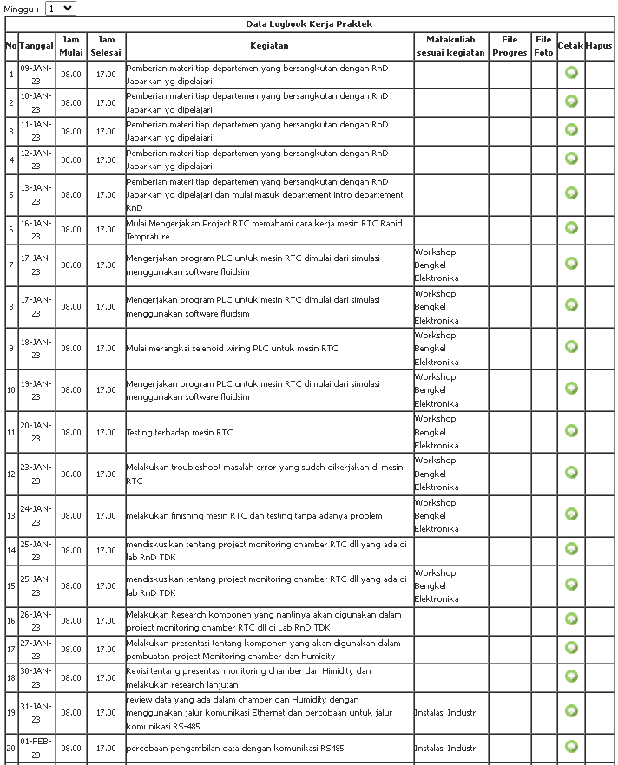
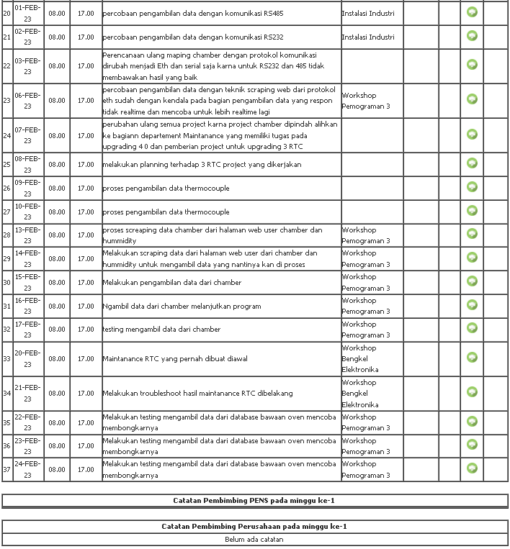
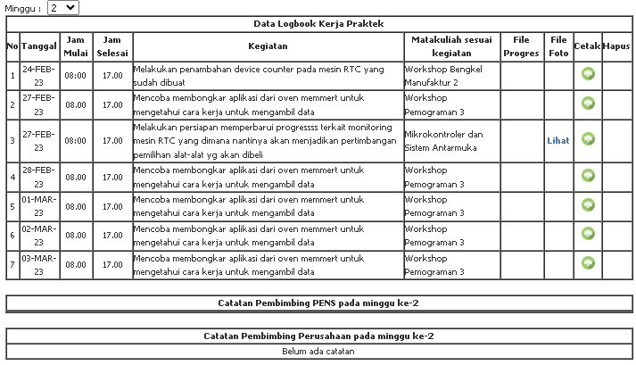
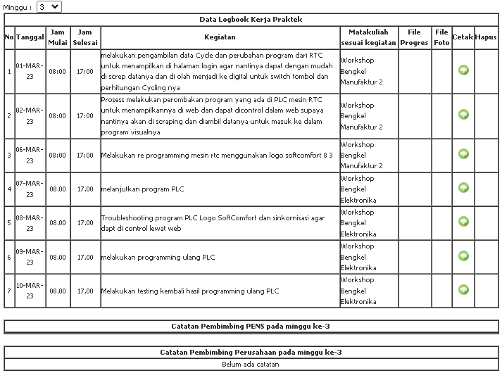
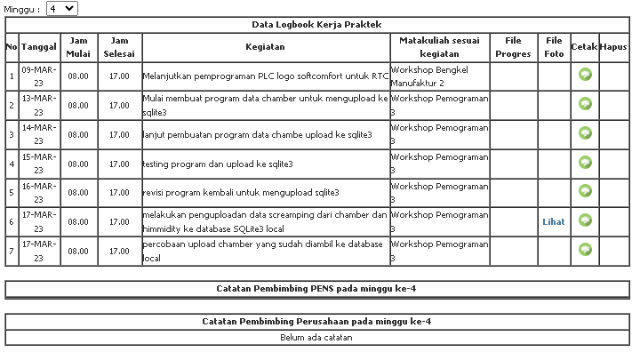
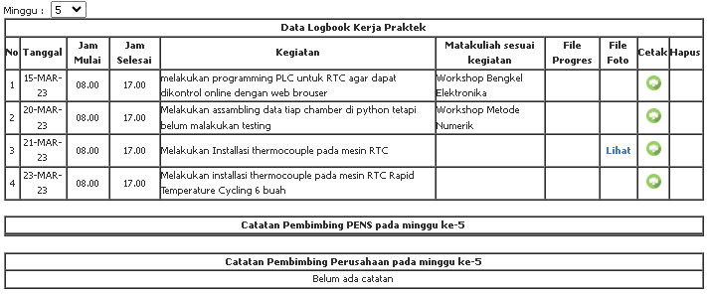
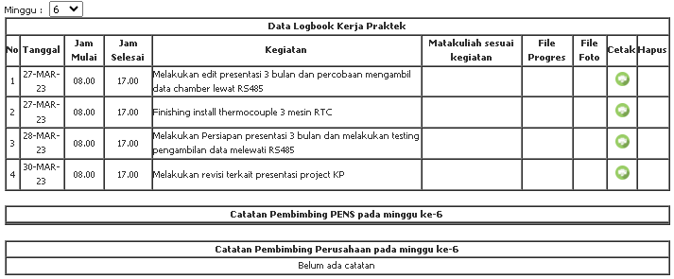
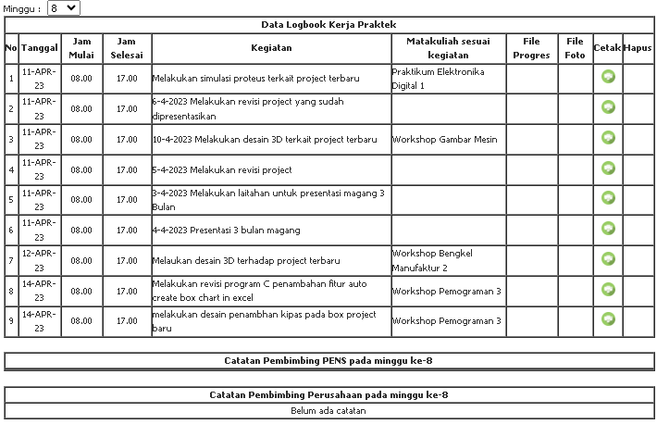
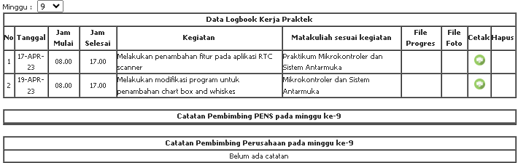
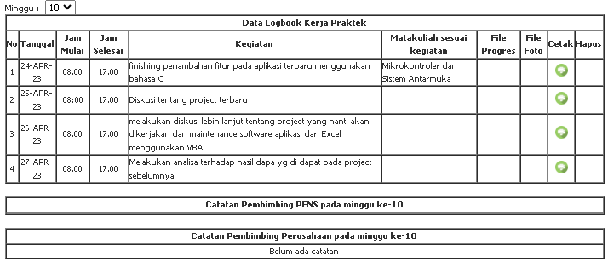
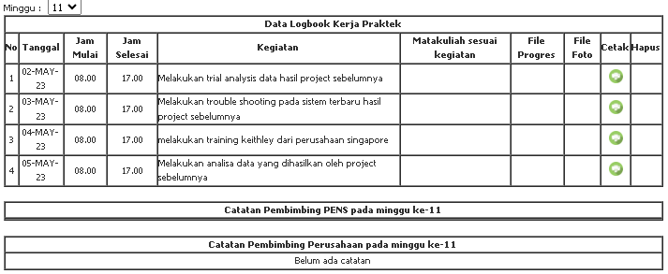
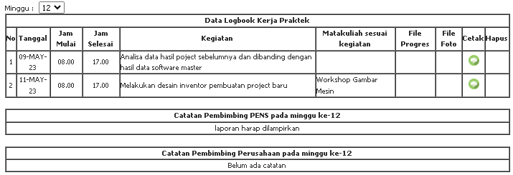
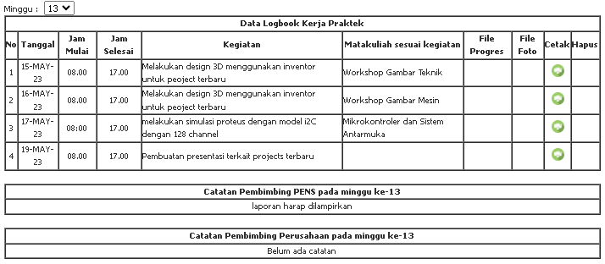
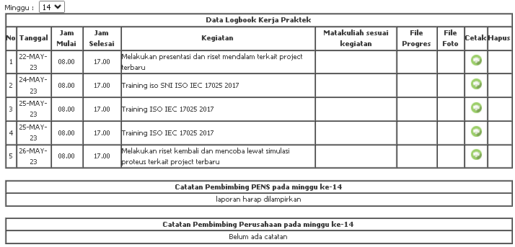
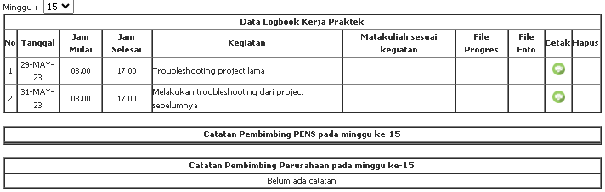
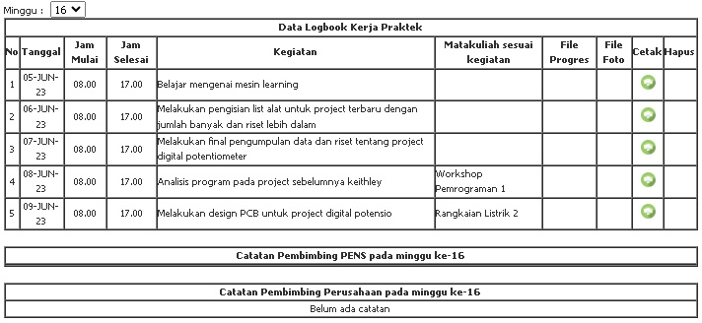
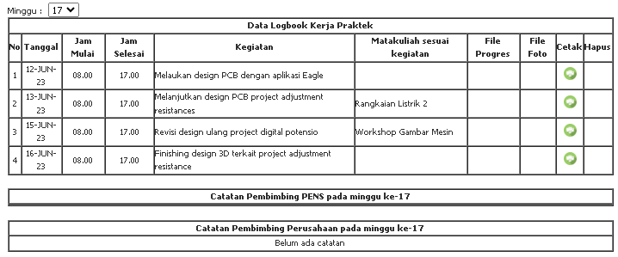
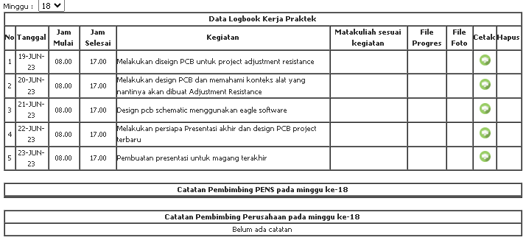

Lampiran 2: Rekapitulasi Monitoring Kegiatan KP
Biodata Penulis
Nama | I Made Aditya Rama Putra | 
Tempat Lahir | Tanjung Karang
Tanggal Lahir | 23 Januari 2001
Jenis Kelamin | Laki laki
Kewarganegaraan | Indonesia
Agama | Hindu
Alamat asal | Jl. Pangeran Tirtayasa Perum Griya Abdi Negara LK II
Alamat tinggal | Jl. Kertajaya 10 No.6, Kertajaya, Kec. Gubeng, Surabaya, Jawa Timur 60282
Email | made.aditya.2230@gmail.com
No. Telp / Hp | 089610993387

